*О ситуации с ЕРКЦ*

**Уважаемый Игорь Михайлович!**

09 июля 2019 года в 12-20 редакцией информационного портала Tverigrad.ru была размещена информация о большом количестве обращений граждан и очереди в ООО ЕРКЦ.

По информации Кольцова С.М., на момент публикации информации в ООО «ЕРКЦ» осуществляли прием 7 специалистов в штатном режиме. По состоянию на 12-20 09.07.2019 года образовалась очередь в количестве не более 45 человек. В связи небольшим помещением абонентского отдела жители образовали живую очередь на крыльце помещения, занимаемого ООО «ЕРКЦ» и проходили на прием к специалистам по одному, в абонентском зале находилось не более 4-х человек.

Причины обращения граждан связаны с получением консультаций по следующим вопросам:

* вопросы по численности проживающих, предоставление гражданами заявлений о временном отсутствии по месту жительства при расчетах за услугу «Обращение с ТКО»;
* получение консультаций о расчетах за отопление в платежных документах за май м-ц 2019 года (подробная информация и разъяснения по данному вопросу представлены на сайтах компаний ООО «ЕРКЦ» и ООО «Тверская генерация», размещена справочная информация в квитанциях);

Информация и разъяснения по данному вопросу представлены на сайте компании ООО «ЕРКЦ» и в платежных документах.

Технических сбоев в расчетах не было, платежные документы жителей рассчитаны корректно.

Для решения проблемы очереди в офисе ООО «ЕРКЦ» оперативно приняты следующие меры:

* открыты дополнительные окна для приема потребителей (3шт.), общее количество принимающих окон-10 шт.;
* дополнительно ведется прием потребителей в центральном офисе, расположенном по адресу: пр-т Победы, д.3.
* в СМИ размещена ответная информация о оперативных мерах по урегулированию данного вопроса.

Также для планирования времени приема и удобства абонентов рассмотрен вопрос и подготовлена соответствующая конкурсная документация для приобретения программного оборудования «Электронная очередь».

Ситуация на 13-30

Работает 10 окон, количество ожидающих граждан не превышает 25 человек.

 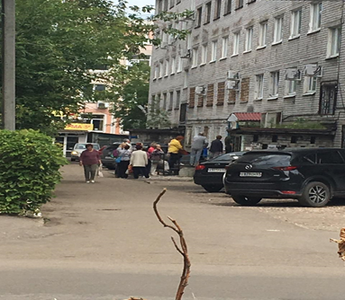

Ситуация на 15-30

Работает 10 окон, количество ожидающих граждан не превышает 22 человека.

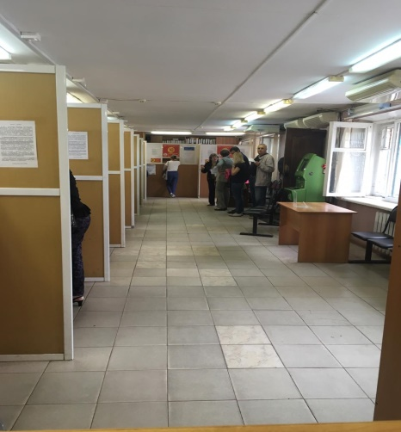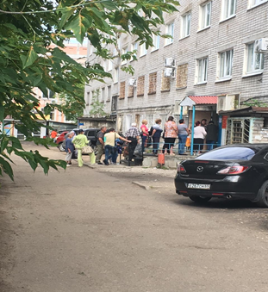

По результатам допущенного нарушения со стороны ООО «ЕРКЦ» будет проведена служебная проверка, виновные будут привлечены к ответственности, по результатам доложу.

С уважением,

Жарлицына Т.Л.